12-05-2016

LA HIJA DE MR. CAMPBELL

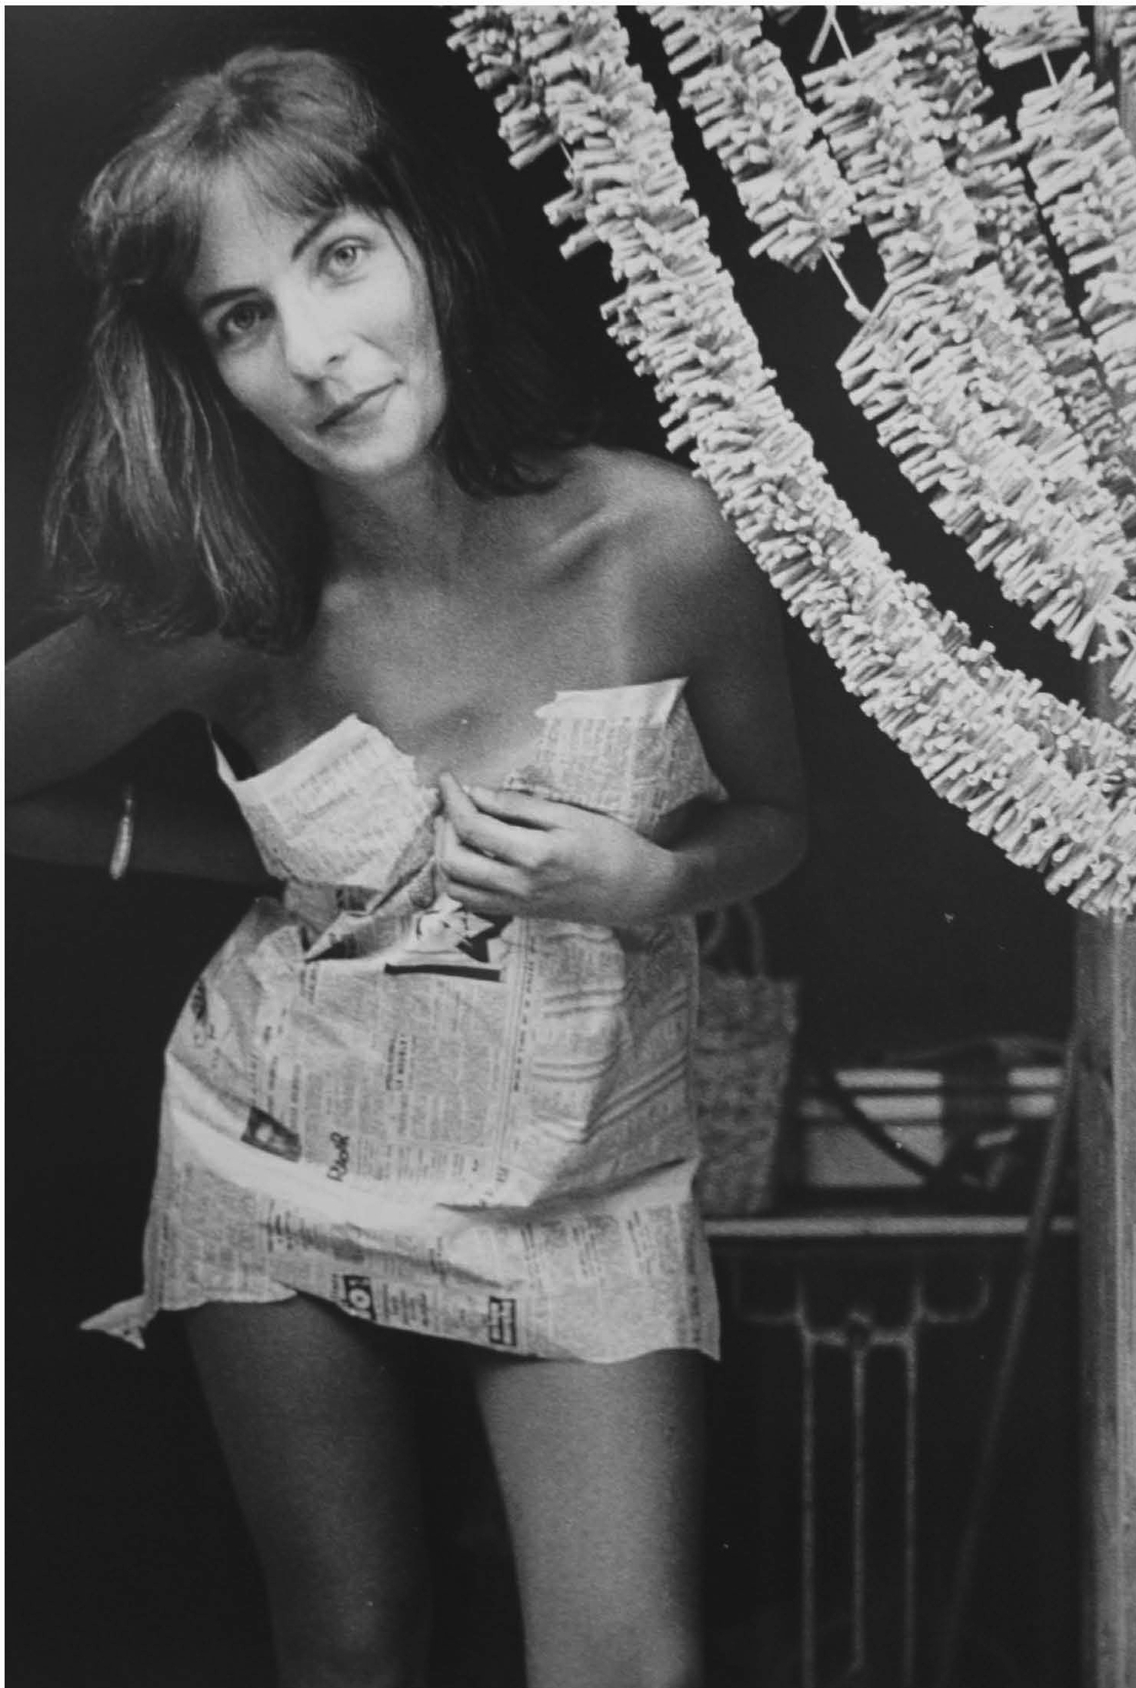

Dorothy, la hija de míster Campbell, un dentista inglés amigo de mi padre, llegó a Gandía a principios de los 60 para aprender español, y llevada por su romántica idea de lo hippie, alquiló cerca de la playa de Guardamar una casita blanca rodeada de margaritas, geranios, hierbas de olor y un precioso limonero lleno de senos amarillos.
Un buen día decidí ir a verla y la inglesita me recibió envuelta en un periódico, como aparece en la foto, lo que demostraba su interés por aprender nuestra lengua. Pasamos el día leyendo detenidamente hasta los anuncios por palabras y quedé tan agradablemente impresionado que le prometí volver para seguir dándole clases.
Al día siguiente, a las ocho de la mañana, sonó el timbre de mi casa. No era el lechero. ¡Era la policía!
- Vístase y acompáñenos.
Me pusieron las esposas y, a empellones, me metieron en un coche donde me aguardaba el inspector Solsona. ¿Pero a qué venía todo aquello? Por supuesto que yo no era un devoto franquista afecto al Régimen, ni pertenecí nunca al Frente de Juventudes. Y, aunque en Madrid corrí alguna vez delante de los grises y aquí en Gandia escuchaba Radio España Independiente, y compraba en Concret algún libro de Ruedo Ibérico, no pensaba que fuera motivo suficiente para ser detenido de aquel modo tan espectacular.
Quince minutos más tarde, el coche se detuvo frente a la casita de Dorothy. Me quitaron las esposas y entramos en la casa.
Tendida en la cama, la rubia inglesita, completamente desnuda, parecía dormida. En su bajo vientre lucía un pequeño toisón de oro y el pecho izquierdo lo tenía cubierto por un lindo sombrero de paja. El policía apartó el sombrero y quedó al descubierto un tremendo agujero sanguinolento. ¡Estaba muerta! Y, ante el espanto que se reflejó en mi rostro el inspector se limitó a decir:
- ¡Le han robado el corazón! Y tú, eres el principal sospechoso.
- Sobre una mesa, había dos grandes cuchillos de carnicero y unas tijeras podadoras de respetable tamaño. El forense cogió las tijeras para entregármelas y, al ver que yo las tomaba con la mano izquierda, comentó:
- Has tenido suerte de ser zurdo –y dirigiéndose al policía le explicó que por la dirección de los cortes, el trabajo era obra de una persona diestra. Y señalando los dos grandes cuchillos añadió:
- Tendremos que visitar al carnicero del pueblo.
Aquel horrendo crimen me parecía cada vez más extraño ¿Qué motivo podría tener el carnicero para robar el corazón de la hija de míster Campbell?

Pero el carnicero resultó ser una carnicera y, tras un hábil interrogatorio, no tardó en confesar que había actuado obligada a punto de pistola por la marquesa de la Bollería, una rica aristócrata lesbiana que vivía en un lujoso palacete en las afueras del pueblo.
Cuando llegaron la policía y el forense, entraron directamente al comedor, donde la doncella y el mayordomo, servían a la marquesa un plato con un penaché de legumbres sobre un lecho de salsa tártara con un corazón de ternera ligeramente salteado al jerez.
- Es uno de los platos que más me gusta para mantenerme joven –explicó la marquesa con una sonrisa.
- Será mejor que no lo coma –le advirtió el forense tomando el corazón y metiéndolo en una bolsa de plástico.
Unos meses más tarde, cuando finalizó el juicio y la marquesa y su amante la carnicera fueron condenadas, le pedí al juez que me permitiera quedarme con el corazón de Dorothy. Desde entonces, lo guardo en un relicario de plata; como el de san José de Calasanz que, en 1955, los escolapios trajeron a Gandia para ser venerado por sus devotos.

